План открытого урока на тему «Имя числительное как часть речи»
по русскому языку в 6 классе
Цель урока: дать понятие о числительном как часть речи; показать общее значение, изменение по падежам и синтаксическую роль числительных; формировать умения находить в тексте числительные; показать роль числительных в речи; формировать умение находить числительное среди других слов со значением числа; развивать умения обобщать изученный материал, делать самостоятельно выводы; на материале заданий создать условия для воспитания любви к родному языку и культуре; способствовать развитию культуры речи учащихся.
Задачи урока: получить знания о числительном как самостоятельной части речи; познакомиться с разрядами числительного; научиться определять морфологические и синтаксические признаки числительного.
Тип урока: изучение нового материала.
Первый урок раздела «Имя числительное»
Форма проведения: фронтальная, групповая, индивидуальная. на диалоговой основе с элементами игровой технологии, презентация
Приемы, методы: фронтальный опрос, кластер, синквейн.
Оборудование: таблицы, дидактический материал, проектор, экран.
Ход урока
Организационный момент
- Прозвенел звонок наш в срок.
Вы готовы начать урок?
Все ль на месте? Всё в порядке?
Учебник Ладыженской и тетрадка?
Каждый хочет отвечать и оценки получать?
Все ли тут хотят учиться?
Значит, можно всем садиться.

Актуализация ранее изученных знаний
- Вспомните, какой раздел русского языка изучает части речи?
(части речи изучает раздел науки о языке - Морфология)
- На какие 2 группы делятся все части речи русского языка?
(на самостоятельные и служебные).
-Назовите самостоятельные части речи. (имя существительное, имя прилагательное, глагол, наречие, местоимение, причастие, деепричастие, имя числительное)
- А теперь назовите служебные. (предлоги, союзы, частицы)
-Хорошо
Целеполагание
- Запишите число, классная работа, а тему определите сами, отгадав загадку: Быстро предметы оно сосчитает,
Строгий порядок при счёте их знает.
На два вопроса ответит вам только,
Это вопросы Который? и Сколько?
Цифры частенько его заменяют,
Люди его в устной речи склоняют,
Часто при этом они ошибаются,
Как его звать, кто скорей догадается? (имя числительное)
Запишите тему: (Имя числительное как часть речи).
Тему определили. Давайте определим цели урока:
Цели. (Получить знание о числительном как самостоятельной части речи: познакомиться с разрядами числительных; узнать как изменяется по падежам и каким членом предложения является в предложении.)
Ребята, как вы думаете, нужны ли нам числительные в речи? Ответьте на этот вопрос. Сможете выйти вперёд и показать у доски. Есть желающие?
(Да. Инсценировка. Кому они нужны эти числительные? Ведь если бы их не было, то никто не придумал бы математику. Была бы у ученика одна физкультура. Или возьмём время. Зачем нужно его точно обозначать? Чтобы не дать ребёнку лишние полчаса поспать? Нет на свою голову придумали считать всё: время, деньги, страницы. И только скажите, что я не прав? Язык не повернётся.)
Замечательно. Как вам такое мнение? Согласны? Кто готов спорить?(нет, мы полностью согласны с этим мнением).
И теперь сделайте вывод: можем ли мы в речи обойтись без числительного? (Нет. Они нужны нам, для того чтобы указывать точное количество).
Не сразу человек научился считать и создал имя числительное. Из всех имен эта часть речи самая молодая. По частоте употребления занимает восьмое место. Всех слов, из которых состоят числительные всего около 60. В любом толковом словаре числительные приведены полностью. И новые вряд ли появятся. И хотя числительное так молодо, у него много своих тайн, которые оно раскроет нам в процессе изучения. Много предстоит узнать, но в начале надо познакомиться.
Формирование новых знаний.
Задание. Отвечай на вопросы. Я сейчас раздам листочки. В этом листочке имеются 3 предложения. На экране тоже появятся эти предложения. Ваша задача найти, обвести в овал числительное и определить на какие вопросы отвечают. После того как укажете, на какие вопросы отвечают, потом сделаете вывод, что они обозначают?
1 предложение: Один, два, три, четыре, пять...
Начинаем вычислять.
(Числительные в этом предложении: один, два, три, четыре, пять. Все эти числительные отвечают на вопрос сколько?)
Смотрим на второе предложение:
Знает как свои пять пальцев.
Какое здесь числительное употреблён? (В данном предложении есть числительное пять. И это числительное отвечает тоже на вопрос сколько?)
Взглянем на третье предложение. Не бойся первой первой ошибки – избегай второй.
В этом предложение какое числительное употреблено? (Здесь употреблено числительное: первой, второй.)
На какой вопрос они отвечают? (они отвечают на вопрос какой?)
Мы числительных нашли, обвели в овал, определили то, на какие вопросы они отвечают.
Сейчас давайте вместе подумаем: что может обозначать числительное, если отвечает на вопрос: сколько? (Примеры: один, два, три – число, количество предметов).
А если числительное отвечает на вопрос какой? то что может обозначать? (Примеры: первой, второй – порядок предметов при счёте).
А теперь давайте сделаем общий вывод: что такое числительное, на какие вопросы отвечает, что обозначает?
Имя числительное – это самостоятельная часть речи, которая отвечает на вопросы сколько? Какой? Обозначает число, количество, порядок предметов при счёте.
Закрепление. Я сейчас раздам таблицу. А таблица называется: «Вопросник». Обратите внимание на таблицу. Задание такое: ответить на вопросы обоих столбиков письменно. Ответы пишите прямо в таблицу. Пишем и говорим, отвечаем на вопросы в порядке очереди, работаем вслух.
ВОПРОСНИК. Комментированное письмо.
Первый столбик | Второй столбик
- Сколько тебе лет?  Мне ……………..лет.  - Сколько лет ты учишься в этой школе? Я учусь………………… в этой школе.  - Сколько этажей имеет здание школы? Здание школы имеет ………..этажа.  - Сколько человек учится в твоём классе? В моём классе учится …………….человек.  - Сколько предметов ты изучаешь? Я изучаю…………….предметов.  - Сколько уроков у тебя сегодня? У меня сегодня ……………….уроков.  - Сколько минут ты тратишь от дома до школы? Я трачу ……………от дома до школы.  - Сколько девочек в твоём классе? В моём классе…………..девочек. | - В каком году ты родился? Я родился ……………году.  - Какой год ты посещаешь в школу? Я посещаю…………………год в школу.  - Какой год был для тебя самым удачным, памятным?.....................год был для меня самым удачным, памятным.  - В каком году ты закончишь школу? Я закончу школу в……………………..году.  - Какой год сейчас наступил? Сейчас наступил …………….год.  - В каком году ты пришёл в первый класс? Я пришёл в первый класс ……………….году.

Теперь скажите, на какие вопросы отвечают числительные в первом столбике? Числительные в первом столбике отвечают на вопросы: сколько?
А как называется группа, разряд числительного, которая отвечает на вопрос сколько? Разряд числительного, который отвечает на вопрос сколько? Называется количественным.
А на какие вопросы отвечают числительные во втором столбике? Во втором столбике числительные отвечают на вопросы: какой? Числительные, которые отвечают на вопрос какой называются порядковыми.
Чем отличаются друг от друга количественные и порядковые числительные? Количественные обозначают количество, а порядковые – порядок предметов при счёте.
У какой части речи есть похожий вопрос какой? (У прилагательного).
Как различить прилагательное от числительного. Приведите пример. (у этих частей речи разные значения: прилагательные обозначают признак предмета, а числительное порядок при счёте. Например: 1. Мой брат учится в первом классе.
2. Маленький брат выполняет задание. В первом предложении есть числительное в первом. Это числительное отвечает на вопрос в каком? обозначает порядок предмета при счёте, значит это порядковое числительное).
Как вы думаете, ребята слова пятёрка, двойной, утроить являются именами числительными или нет?
Итак, рассуждаем, слово пятёрка – существительное, так как отвечает на вопрос: кто? что?; слово двойной отвечает на вопрос какой, является прилагательным; утроить – глагол, отвечает на вопрос – что сделать?
Вывод: три слова: пятёрка, двойной, утроить не являются числительными.
Закрепление
Для закрепления выполним 395 упражнение устно. Условие прочитает…….
Дополните каждый ряд.
Сейчас раздам листочки. На листочке таблица. В этой же таблице будете определять к какой группе частей речи относится то или иное сочетание:
Примеры: | Части речи
Четвёрка за ответ | Существительное
Четверть часа | Существительное
Четвёртый месяц | Прилагательное
Четыре яблока | Числительное
Сотый по списку | Прилагательное
Сто деревьев | Числительное
Столетний дуб | Прилагательное
Новенький пятак | Существительное
Стал пятиклассником | Существительное
Громадная пятёрня | Существительное
Пять секунд | Числительное
Пятый день | Прилагательное
Пятиэтажный дом | Прилагательное
Какой вывод можно сделать, исходя из данного упражения:
Вывод. Числовое значение могут иметь кроме числительных и другие части речи числительное можно записать словами и цифрами, другие части речи словами.
ФИЗКУЛЬТМИНУТКА.
Вспомним давайте, как изменяется имя прилагательное?
Имя прилагательное изменяется по родам, по числам, по падежам.
Мы с вами попробуем просклонять числительное по падежам.
К доске выйдет Ильшат. Например: У нас сегодня шесть уроков:
Кстати, сколько падежей в русском языке? В названном предложении найди числительное? (В этом предложении употреблено числительное шесть).
Какое это числительное? (это количественное числительное)
Напиши вниз все падежи и просклоняй числительное шесть по падежам.

И. шесть
Р. шести
Д. шести
В. шесть
Т. шестью
П. о шести

Давайте просклоняем по падежам порядковое числительное. Вот предложение: Я учусь в шестом классе. Какое числительное имеется в этом предложении? (В этом предложении есть числительное в шестом). Просклоняем это числительное.
И. шестой
Р. шестого
Д. шестому
В. шестого
Т. шестым
П. о шестом

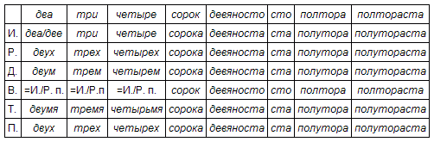
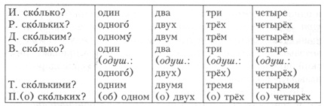
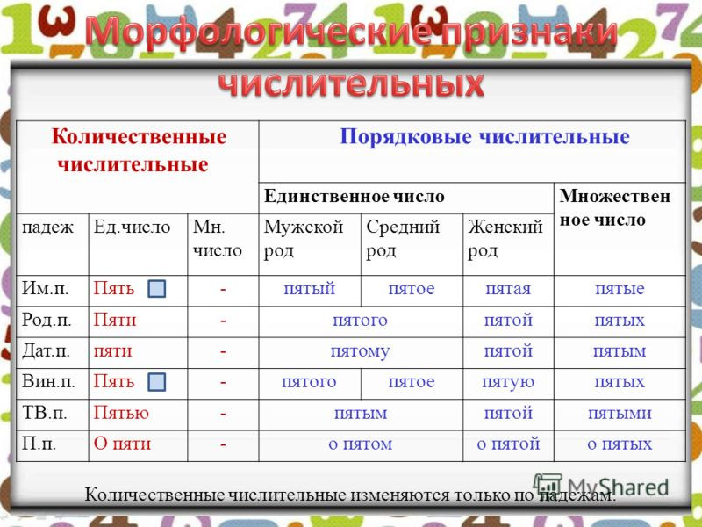

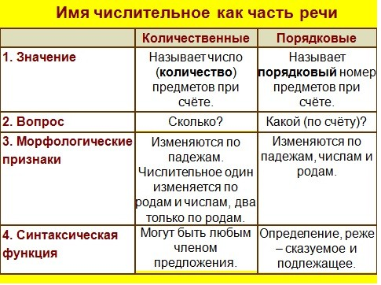

Внимательно изучите надписи в таблицах и сделайте вывод о других признаках. Подробнее все морфологические признаки будем изучать тогда, когда подробно будем говорить о конкретных разрядах числительного.
Любая часть речи в предложении выполняет какую-то синтаксическую функцию.
Что изучает синтаксис? (синтаксис изучает словосочетание и предложение).
Нас интересует предложение.
А какие члены предложения вы знаете? (главные и второстепенные).
Назовите главные члены предложения? (подлежащее и сказуемое. Подлежащее отвечает на вопрос: кто? что? сказуемое – что делать? что сделать?).
Назовите второстепенных членов предложения и скажите на какие вопросы отвечает каждый из них? (Дополнение - отвечает на вопросы косвенных падежей; определение – какой; обстоятельство где? Сколько? куда? откуда?)
Приведите примеры, где числительное является подлежащим, сказуемым. (Например: Три да три – девять. Дополнением: разделите двенадцать на четыре. Определением: мы в школе учимся на втором этаже. В нашей школе зарядка начинается в восемь часов).
Еще о синтаксической функции числительных будем рассматривать, когда будем изучать конкретные виды числительного.
Подведение итогов урока.
Кластер. Сделаем вместе кластер, используя главные признаки числительного.
Давайте ещё раз посмотрим и назовём, какую часть речи мы изучили сегодня?
(числительное).
Итак, в середине будет слово числительное. От главного слова проведём стрелочки и сделаем надписи на стрелочки.
На какие вопросы отвечает числительное? (Вопросы сколько? Какой?)
Что обозначает числительное? (Обозначает число, количество предметов при счёте)
На какие разряды делятся числительные? (порядковые и количественные)
Каким членом предложения может быть числительное? (Подлежащим, сказуемым?, определением, дополнением, обстоятельством).
Мы с вами сегодня только начали знакомство с числительными, пора подвести итоги, я предлгаю делать это в синквейне:
Имя числительное
порядковое,количественное
склонять,употреблять,уточнять
Без числительных не разобраться в мире
Точность

Что мы изучали сегодня?
Числительное
Какое оно?
Количественное, порядковое
Какие действия характерны для него?
Считает, измеряет, изменяется
Что вы о нём думаете?
Миллион чисел – лишь тридцать корней.
Обобщите в последней строке.
Часть речи (число, счёт).

Числительные
Количественные и порядковые.
Перечисляют, отвечают и обозначают (число).
Можно записать цифрами и словами.
Точность.

Рефлексия.
Инсерт.
Сейчас раздаем вам графическую таблицу «Знаю. Хочу узнать. Узнал(а)».
Знаю. | Хочу узнать | Узнал(а)».

Продолжи фразу:
Я понял(а), что….
Мне понравилось, что….
Я хочу…..
Я пришёл(пришла ) к выводу….
Я оцениваю свою работу на сегодняшнем уроке: ……….(хорошо, отлично, удовлетворительно).
Я выбираю смайлик……
(Оцените свою работу, выбрав смайлик на экране.)
Домашнее задание (тексты распечатаны).
Лингвистическая сказка.
Числительные счёт любят! Не сразу человек научился считать и создал имя числительное. Из всех частей речи – эта самая молодая.
А хотите послушать, как впервые было выдвинуто Числительное другими частями речи? К сожалению, мы попали к концу их разговора.
- Кто за это предложение, прошу поднять руку,- сказал Председатель.- Существительное, подсчитайте количество голосов.
- Кто-то крикнул: «Много!», и существительное подхватило:
- Много!
- Вы не считали! Или вы не хотите считать?
- Товарищ Председатель, - вступился Глагол, -существительное не умеет считать по порядку, у него есть единственное число, обозначающее один предмет, и множественное со значением неопределенного множества.
- Но кто же тогда подсчитает нам голоса? – расстроился Председатель.
- Числительное!!! – хором выдохнул зал.
Вот, оказывается, какая важная часть речи это Числительное.
В. Волина
На основе лингвистической сказки написать сочинение – миниатюру «Эта важная часть речи…».
Дополнительные материалы:
Отгадайте загадки:
Отгадайте-ка, ребятки,
Что за цифра – акробатка?
Если на голову встанет,
Ровно на три больше станет. (Шесть)

Есть, друзья, такая птица:
Если сядет на страницу,
Очень рад бываю я,
А со мною вся семья. («Пять»)

Я так мила, я так кругла, Отгадайте-ка, ребятки,
Я состою из двух кружочков Что за цифра – акробатка?
Как рада я, что я нашла Если на голову встанет,
Себе таких, как вы дружочков. Ровно на три меньше станет?
(Восемь) (Девять)

В школе есть такая птица:
Если сядет на страницу,
То с поникшей головой
Возвращаюсь я домой.
(Два)
У всех матерей по пять сыновей.(пять пальцев)

Есть игрушка у меня
Паровоз и 3 коня
Серебристый самолёт
Пять ракет и вездеход.
Сколько вместе?Как узнать?
Помогите сосчитать. (одиннадцать)

Кто живёт в моём дворе?
Посчитайте на заре:
Один петух,драчун и плут.
Два поросёнка,каждый в пуд.
Три жеребёнка тонконогих.
Четыре козлика безрогих.(десять)

Продолжи пословицу:
Один в поле……. не воин.
Одна пчела немного ……….. меду натаскает.
Один в море ………………… не рыбак.
Одна мудрая голова…………………….. ста голов стоит.
Одно сегодня лучше ………….. двух завтра.
Одному ехать и ……………………… дорога длинна.
Один раз солгал – …………… навек лгуном стал.
Одна голова – хорошо, …………………………. а две лучше.
За двумя зайцами погонишься – ………………. ни одного не поймаешь.
Семь бед – ………….. один ответ.
Семь раз отмерь, ………………… один раз отрежь.
Не имей сто рублей, а… . имей сто друзей.

В названиях, каких сказок встречаются числа?
«Три поросенка», «Волк и семеро козлят», «Белоснежка и семь гномов», «Сказка о спящей царевне и о семи богатырях», «Три медведя», «Три сестрицы», «Сто и одна ночь», «Два Ивана – солдатских сына», «Семь Симеонов», «Сказка о двух сестрах» и т.д.

Разгадать кроссворд «Числительное»
1. Сколько недель в одном месяце?
2. Сколько лет ждут обещанное?
3.Сколько дней в неделе?
4.Каким цитрусовым называют число миллион?
5.Сколько дней в апреле?
6.Сколько процентов говорят,когда уверены окончательно?
7.Сколько месяцев в году?
8.Число в три раза больше миллиона?
9. Сколько минут длится обычная перемена?
10. Число, которое стоит после четырнадцати.
11 .Когда отмечают женский день?
12. Сколько дней в декаде?
Ч | Е | т | ы | р | е

 |  | Т | р | и
 |  |  |  | с |  | е | М |  | Ь
 |  |  |  | л |  | и | М |  | О |  |  | н
 |  | Т | р | и |  | д | Ц |  | А |  |  | т |  |  |  |  | ь
 |  |  | с | т |  | о
 | Д |  | в | е |  | н | А |  |  | д |  |  |  | ц |  |  |  | а | т |  | ь
т | Р |  | и | л |  | л | И |  |  | о |  |  |  | н
п | Я |  | т | ь
п | Я |  | т | н |  | а |  | Д |  |  | ц |  | а |  | т |  |  |  |  | ь
 |  |  | в | о |  | с |  | Ь |  |  | м |  | о |  | е
 |  |  | д | е |  | с |  | Я |  |  | т |  | ь

Игра «Найди числительное». На доске записаны слова, в которых «спрятались» цифры. Определить часть речи и найти число.
Подвал, внутри, смотришь, одинокий, одиночество, опять, триумф, сотри,
семья, сорока, стол, крестоносец, трибуна, сороконожка, стоматолог, ласточка, интрига, витрина, восток, достопримечательность, место, стоянка, постовой, мостовая, частокол, сторож, постоялец, простор, патриот, электрик, родинка,трикотаж, миллионер.

Отвечай числительными. Поиграем с мячиком.
- Сколько лет жили старик со старухой в сказке А.С. Пушкина «О рыбаке и рыбке»? (Тридцать лет и три года).
- Сколько пятниц на неделе у человека, легко и часто меняющего свои мнения? (Семь).
- Сколько богатырей было в сказке «О мёртвой царевне»? (Семь).
- О скольких каплях воды во фразеологизме со значением «очень похожи, одинаковые?» (две капли).
- Сколько должно быть зайцев, чтобы погнаться за ними и ни одного не догнать? (Два зайца).
- Сколько раз нужно примерить, чтобы один раз отрезать? (Семь раз).
На какой вопрос отвечают эти числительные? (данные числительные отвечают на вопрос сколько?). Что они обозначают? (они обозначают количество предметов).
- В каком году началась Великая Отечественная война? (В 1941 году).
- В каком году Великая Отечественная война закончилась? (В 1945 году)
- Какого числа отмечается День Победы? (Девятого мая)
- Какого числа отмечается День Знание? (Первого сентября).
- Какого ноября отмечается День народного Единства? (четвёртого ноября).
- Какого декабря отмечается День конституции Российской Федерации? (Двенадцатого декабря).
- Какого числа отмечается международный день защиты детей? (Первого июня)
На какой вопрос отвечают эти числительные? (данные числительные отвечают на вопрос какой?). Что они обозначают? (они обозначают порядок предметов).
Скоро мы услышим звонок,
Пора заканчивать урок.

